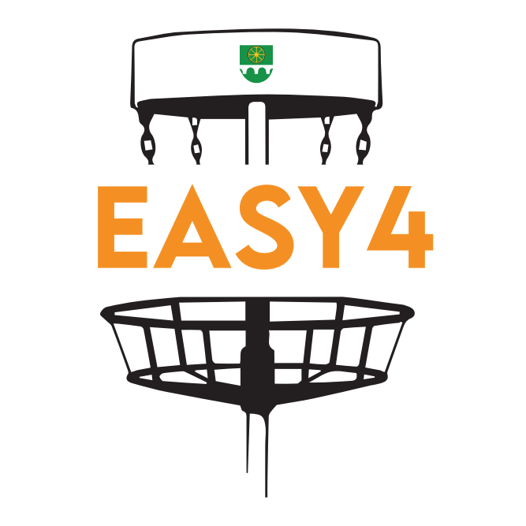
JÄRTA NÄDALAMÄNG 2024 by Easy4 /discgolf.ee

Toimumisaeg: Aprill – kuni ilm lubab, esmaspäeval kell 19.00
NB! Palve: Palun ole kohal vähemat 15 min enne algust.

Registreerimine: https://dgmtrx.com/2897015

Toimumiskoht: Järta discgolfipark.vaheldumisi A ja B asetus.

Võistlusklassid: - Iga 10 mängija kohta grupp.Grupi võitja võidab ketta.
Regamisel vali kõige rohkem meeldiva nimega grupp.Korraldaja tõstab hiljem asjad paika ;)
Juhul kui viimane grupp on vähem kui 4 inimest liidame ees oleva grupiga.

Autasustamine: Võistluse lõppedes esikohale viigilise tulemuse korral võidab mängija, kellel on õnnestunud visata võistluse sees hole in one, seejärel kellel on rohkem kahtesid, kui need on ka viigis, siis kolmesid, neljasid jne., kui kogu scorecard on viigis siis võidavad auhinna mõlemad mängijad .

Loos:Iga täitunud 15 inimese kohta 1 ketas/ese loosi.Et loosirattast võita, peab mängija viibima loosimise ajal kohapeal.

Osavõtutasu: 6€ . Noored (kuni 15a.) 4€
Millest 2eur HIO poti

Ole kohal või ole kohal!
Näeme Järtas!

